Ульяновский Государственный Технический Университет
Кафедра вычислительной техники

Отчет по лабораторной работе № 2
Тема: Структурное описание онтологической модели

Студент, гр ИВТИИбд-14 Ефремкин И.Д.
Преподаватель Хайруллин И.Д.

Ульяновск 2026

Введение

Цель работы: Создать структурное описание онтологической модели с помощью neo4j.

Описание выбранного варианта: В варианте номер 10, предлагается создать структурное описание онтологической модели на тему вселенная видеоигры.

Структурное описание онтологической модели было создано с помощью neoj4.
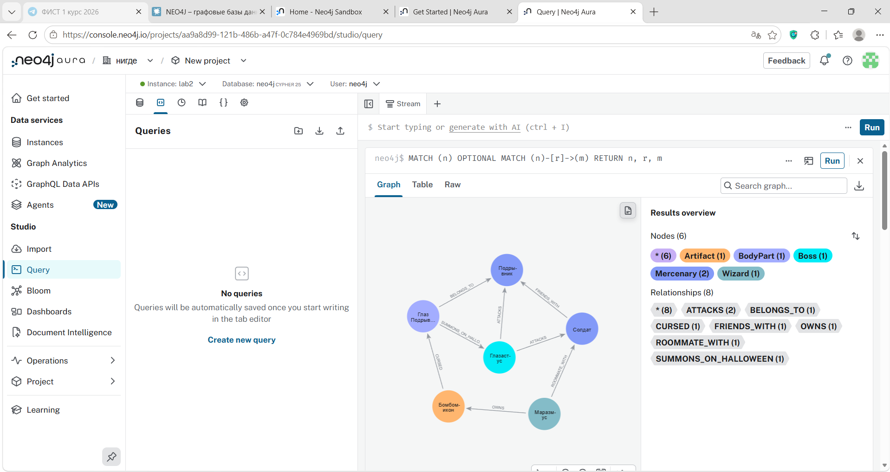
Создание самой базы данных(локальной) происходит в самой программе neoj4 desktop, а создание объектов и наделением этих объектов свойствами и связями происходит (в моём случае) с помощью скрипта Python с использованием сторонней библиотеки neoj4. Ниже представлен сам код для создания объектов,наделением их свойствами и связями внутри локальной базы данных:

from neo4j import GraphDatabase
class Neo4jConnection:
def __init__(self, uri, user, password):
self.driver = GraphDatabase.driver(uri, auth=(user, password))
def close(self):
if self.driver is not None:
self.driver.close()
def query(self, query):
with self.driver.session() as session:
return list(session.run(query))
conn = Neo4jConnection(uri="bolt://localhost:7687", user="neo4j", password="lab2lab2")
conn.query("MATCH (n) DETACH DELETE n")
marasmus_script = """
CREATE (marasmus:Wizard {name: 'Маразмус', age: 6000})
CREATE (soldier:Mercenary {name: 'Солдат', class: 'Offense'})
CREATE (demo:Mercenary {name: 'Подрывник', class: 'Defense'})
CREATE (bombonomicon:Artifact {name: 'Бомбомикон'})
CREATE (eyeball:BodyPart {name: 'Глаз Подрывника'})
CREATE (eyeboss:Boss {name: 'Глазастус'})
CREATE (marasmus)-[:ROOMMATE_WITH]->(soldier)
CREATE (soldier)-[:FRIENDS_WITH]->(demo)
CREATE (marasmus)-[:OWNS]->(bombonomicon)
CREATE (bombonomicon)-[:CURSED]->(eyeball)
CREATE (eyeball)-[:BELONGS_TO]->(demo)
CREATE (eyeball)-[:SUMMONS_ON_HALLOWEEN]->(eyeboss)
CREATE (eyeboss)-[:ATTACKS]->(soldier)
CREATE (eyeboss)-[:ATTACKS]->(demo)
RETURN marasmus, soldier, demo, bombonomicon, eyeboss
"""
conn.query("MATCH (n) DETACH DELETE n")
conn.query(marasmus_script)
conn.close()

Заключение

Вывод: Neo4j инструмент для создания баз данных и их использования, но на данном этапе была произведена простая визуализация связей между некоторыми персонажами вселенной игры Team Fortress 2.

